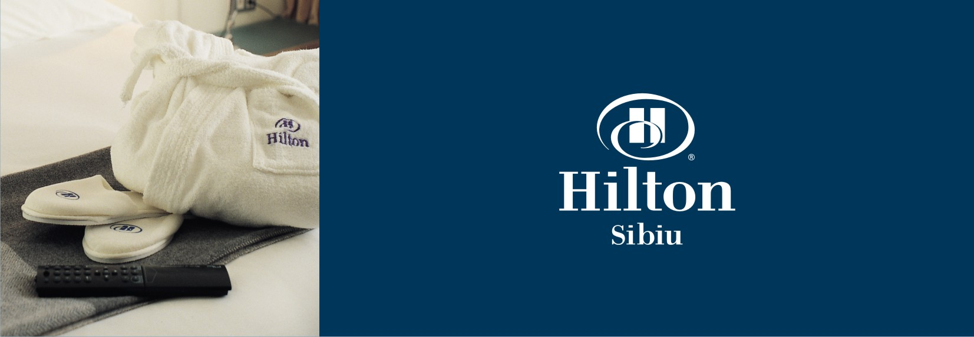

Formular de inscriere


Conferinţa Districtuală 2010 - 2011
District Rotary International 2241
2 - 5 iunie 2011, hotel Hilton Sibiu, România

Membru Rotary

Nume: …….…………………………………………………….
Prenume: ………………………………………………........
District: ………………………………………………...........
Club Rotary: ………………………………………………......
Funcţia în cadrul clubului 2010-2011: …………………..
Funcţia în cadrul Districtului:.................................
Localitatea:..........................................................
Telefon: ..............................................................
E-mail:.................................................................

Va rugăm marcaţi opţiunile dorite

Pachet 2 nopţi Pachet 3 nopţi
3 - 5 iunie 2 - 5 iunie

1 pers 2 pers 1 pers 2 pers
Cazare cu mic dejun √ √ √ √
Conferinţă și pauze de cafea √ 1 pers √ 1 pers
Cina Paul Harris - joi, 2 iunie √ √
Prânz - vineri, 3 iunie √ √ √ √
Cină tradiţională - vineri, 3 iunie √ √ √ √
Prânz - sâmbătă, 4 iunie √ √ √ √
Cină festivă - sâmbătă, 4 iunie √ √ √ √
Tarif pachet (lei) 1100 1800 1400 2250

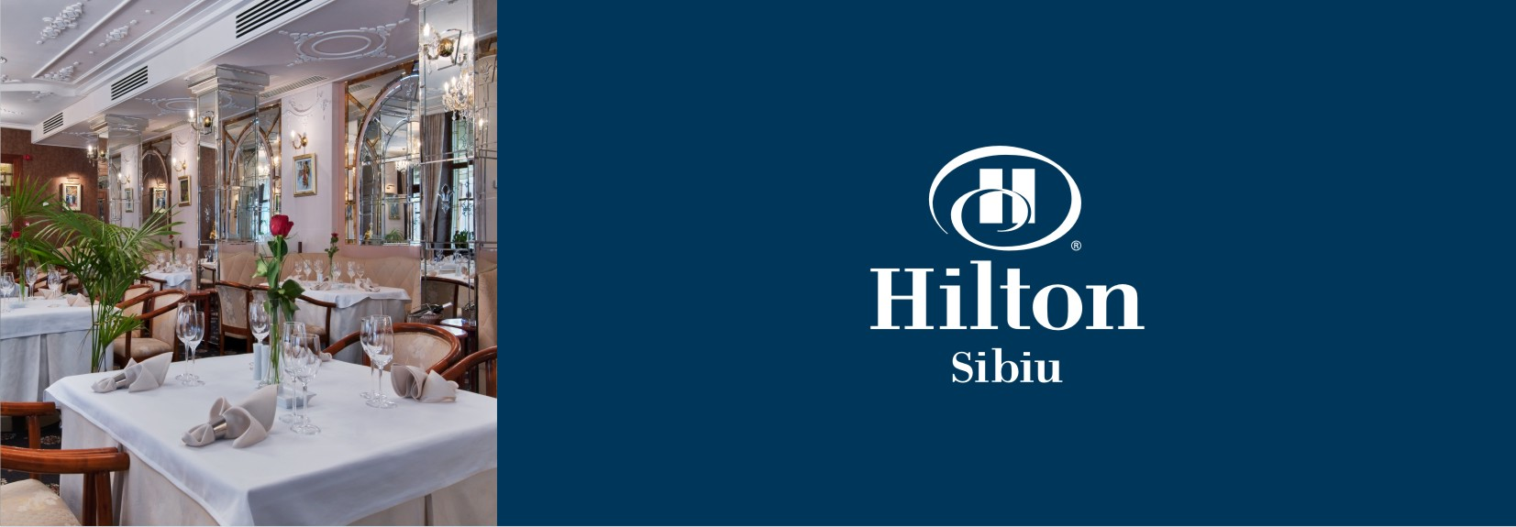

Pachet conferinţă fără cazare
vineri, 3 iunie

1 pers
Conferinţă și pauze de cafea √
Prânz - vineri, 3 iunie √
Cină tradiţională - vineri, 3 iunie √
Tarif pachet (lei) 420

Pachet conferinţă fără cazare
sâmbătă, 4 iunie

1 pers
Conferinţă și pauze de cafea √
Prânz - vineri, 3 iunie √
Cină festivă - sâmbătă, 4 iunie √
Tarif pachet (lei) 470

Tarife catering
lei / persoană
1 pers nr. persoane

Cină Paul Harris - joi, 2 iunie 215 ......

Prânz - vineri, 3 iunie 175 ......

Cină tradiţională - vineri, 3 iunie 195 ......

Prânz - sâmbătă, 4 iunie 175 ......

Cină festiva - sâmbătă, 4 iunie 160 ......
La toate pachetele disponibile, se adaugă 150 lei / rotarian, reprezentând taxa de organizare.
Modalităţi de plata:

Virament (transfer bancar)
Garantarea participării prin plata integrală până la data de 20.05.2011

Asociatia Rotary International District 2241
CIF 19103694 - Banca Transilvania Suc. Craiova – RO72 BTRL 0170 1205 M650 1805
Adresa: Str. Cucu nr. 7, Iasi

Formularele de înscriere vor fi trimise semnate/ștampilate pe mail info.sibiu@hilton.com sau la fax +40 269 505639.

Manager proiect: Alexandra Maria, tel.: 0269 505 600; e-mail: alexandra.maria@hilton.com

